Prénom : ……………………………… | Date : …………………………………………………………

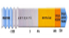 | LES PÉRIODES DE L'HISTOIRE  Repères chronologiques : Avant les Hommes (1/2 - C)

1 : - 13 800 000 000 |  | 2 : - 4 600 000 000 |  | 3 : - 3 400 000 000 |  | 4 : - 350 000 000
5 : - 250 000 000 | 6 : - 65 000 000 |  | 7 : - 7 000 000

Prénom : ……………………………… | Date : …………………………………………………………

LES PÉRIODES DE L'HISTOIRE

Repères chronologiques : Avant les Hommes (2/2 - C)

2 : Création de la Terre | 3 : Apparition des premières formes de vie
4 : La vie sort de l’eau | 6 : Disparition des dinosaures
1 : Big Bang : Création de l’Univers | 5 : Apparition des premiers mammifères
7 : Apparition des premiers hominidés

....................................................................................................................................................................................................................................................................

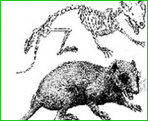 |  | 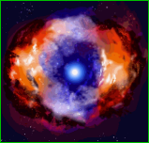 |  | 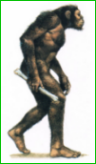 | 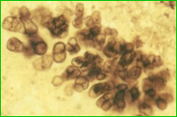
5 |  | 1 |  | 7 | 3
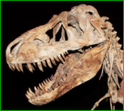 | 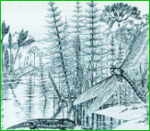 |  | 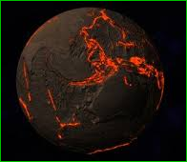
6 | 4 |  | 2

